Lycée Jaufré Rudel - BLAYE
Baccalauréat blanc - Année 2010

SCIENCES DE LA VIE ET DE LA TERRE

Série S

Durée de l’épreuve : 3h30 Coefficient 6

ENSEIGNEMENT OBLIGATOIRE

L’usage des calculatrices n’est pas autorisé.
Dès que le sujet vous est remis, assurez-vous qu’il est complet.
Ce sujet comporte 6 pages numérotées de 1/6 à 6/6.

PARTIE I (10 points)

Stabilité et variabilité des génomes et évolution

Les individus atteints de trisomie 21 présentent dans leur caryotype trois chromosomes 21 au lieu de deux. Cette anomalie du nombre de chromosomes est due à une perturbation dans leur répartition lors de la formation des gamètes chez l'un des deux parents.

Exposez les différentes étapes de la méiose et décrivez une perturbation possible de son déroulement pouvant être à l'origine d'un gamète possédant un chromosome 21 supplémentaire.
Votre exposé structuré comprendra une introduction, un développement et une conclusion. Méiose normale et perturbée seront illustrées de schémas légendés. Considérez une cellule fictive à 2n=6.
Bac S - La Réunion - 2008

PARTIE II - Exercice 1 (4 points)

La mesure du temps dans l'histoire de la Terre et de la vie

À partir des informations extraites du document, établissez par un raisonnement rigoureux la datation relative des événements suivants : érosion, dépôt des argilites et fracturation, visibles sur cette coupe.
Bac S - France métropolitaine - Juin 2009

PARTIE II - Exercice 2 (6 points)

Parenté entre les êtres vivants actuels et fossiles - Phylogénèse – Évolution

L'établissement de relations de parenté entre les vertébrés actuels s'effectue par comparaison de caractères homologues.
On cherche à donner les arguments qui ont permis d'établir la parenté de 4 vertébrés.

À partir de l'exploitation des documents, en relation avec vos connaissances, retrouvez les arguments qui permettent de valider l'arbre phylogénétique proposé en document de référence.
Bac S - Liban - 2006
Partie II - Exercice 1

La mesure du temps dans l'histoire de la Terre et de la vie

Document : Coupe géologique synthétique de la carrière de Laize-la-Ville (Normandie)

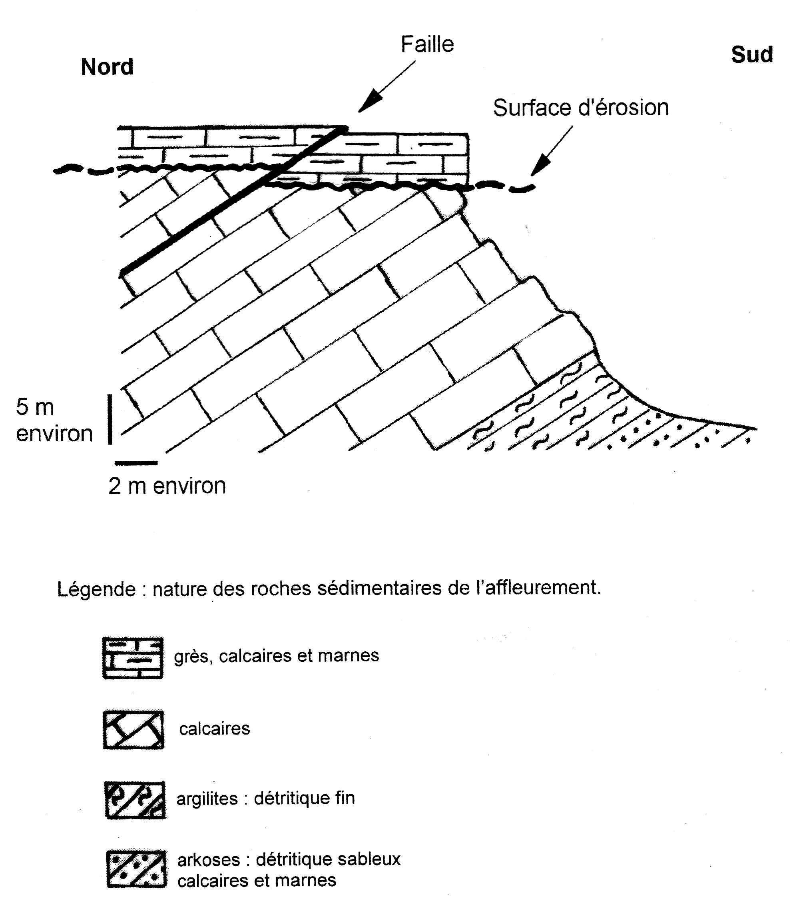

D'après V. Thizeau, site SVT acad. Versailles

Partie II - Exercice 2

Parenté entre les êtres vivants actuels et fossiles - Phylogénèse - Évolution

Document de référence : arbre phylogénétique de quatre vertébrés : l'Homme, le Coq, la Roussette (chauve-souris) et la Carpe

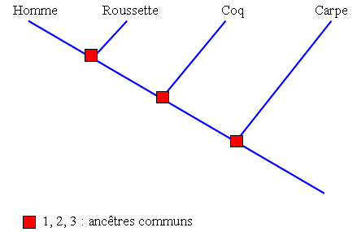
1
2
3

Document 1 : organisation squelettique du membre locomoteur de quatre vertébrés : l'Homme, le Coq, la Roussette et la Carpe.

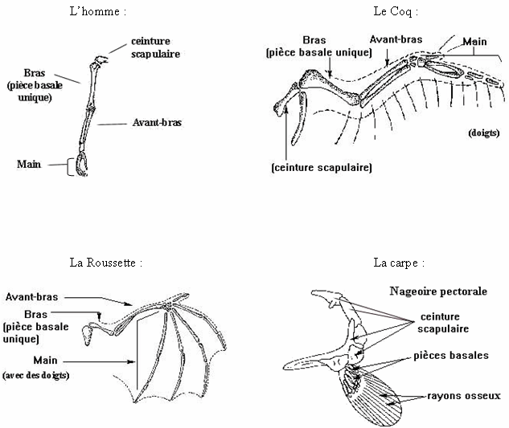

État des caractères :

. | État du caractère  ancestral : 0  dérivé : 1 | Homme | Coq | Roussette | Carpe
pièces basales | nombreuses : 0  unique : 1 | 1 | 1 | 1 | 0
ceinture scapulaire | absente : 0  présente : 1 | 1 | 1 | 1 | 1
D'après le logiciel Phylogène

Document 2 : les annexes embryonnaires des 4 vertébrés : l'Homme, le Coq, la Roussette et la Carpe

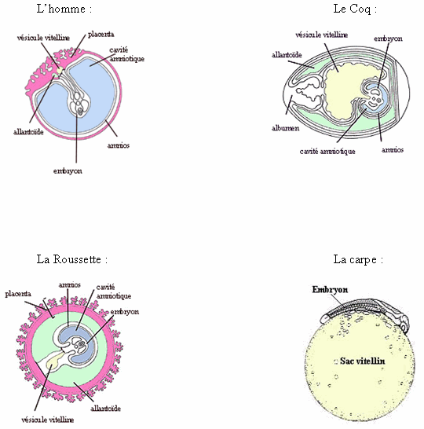

État des caractères :

caractère | état ancestral | état dérivé
vésicule vitelline  ou sac vitellin | absent | présent
placenta | absent | présent
cavité amniotique | absente | présente
D'après le logiciel Phylogène

Document 3 : comparaison de l'hémoglobine α chez quatre vertébrés : l'Homme, le Coq, la Roussette et la Carpe.

Portion de la séquence de l'hémoglobine α :

La séquence de la Carpe est prise comme référence.
Chaque lettre correspond à un acide aminé.
Le tiret signifie que, chez l'espèce étudiée, l'acide aminé considéré est identique à l'acide aminé figurant à la même position chez la Carpe.
L'étoile indique l'absence d'un acide aminé considéré par rapport à la séquence de la Carpe.

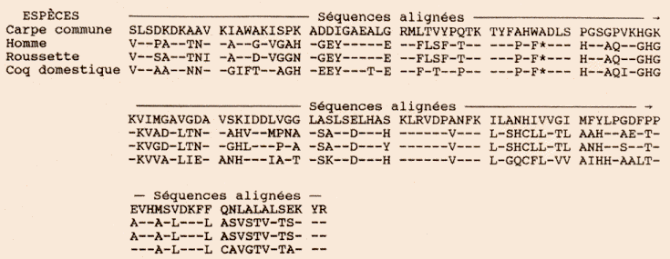

Tableau des pourcentages de différences, construit à partir de la comparaison des séquences d'hémoglobines ci-dessus :

 | Carpe | Coq | Roussette | Homme
Carpe | 0 | . | . | .
Coq | 52,82 | 0 | . | .
Roussette | 50,70 | 31,21 | 0 | .
Homme | 52,11 | 29,79 | 9,93 | 0

D'après "Comprendre et enseigner la classification du vivant" - G. Lecointre - Éd Belin

ENSEIGNEMENT DE SPECIALITE

PARTIE II - Exercice 2 (6 points)

Du passé géologique à l’évolution future de la planète

La préhistoire de la Tasmanie présente deux particularités :
- une colonisation par l'homme depuis l'Australie, il y a 22 750 ans, avant l'invention de la navigation;
- une évolution différente des techniques et de l'art des aborigènes tasmaniens et australiens depuis environ 8 000 ans.

A l'aide d'informations extraites des documents 1 à 3, montrez que ces particularités peuvent s'expliquer par des variations de l'environnement du globe.
Bac S – France métropolitaine –juin 2005

Partie II - Exercice 2
Du passé géologique à l’évolution future de la planète

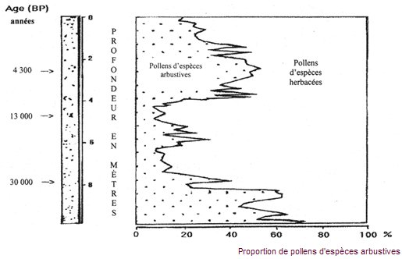

Document 1 : diagramme pollinique obtenu à partir de divers sondages effectués au Burundi (Afrique centrale)
L'abondance des herbacés est l'indice d'un climat plus froid et sec par opposition aux espèces arbustives qui caractérisent des climats plus chauds et humides.
BP = par rapport à l'époque actuelle, par convention année 1950 ("Before Present")

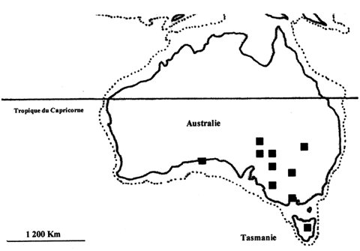

Document 2 : carte des sites préhistoriques émergés en Australie et de la profondeur -100 mètres
...... profondeur -100 mètres
Sites préhistoriques émergés.
De plus, de nombreux sites âgés de plus de 10 000 ans sont des grottes aujourd'hui immergées.

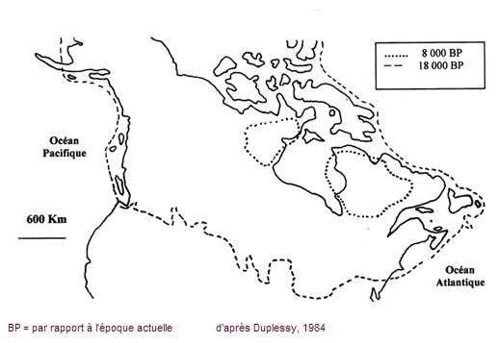

Document 3: carte de l'Amérique du Nord avec les limites des zones dans lesquelles on observe des traces de glaciers datés de 18 000 et 8 000 ans BP

